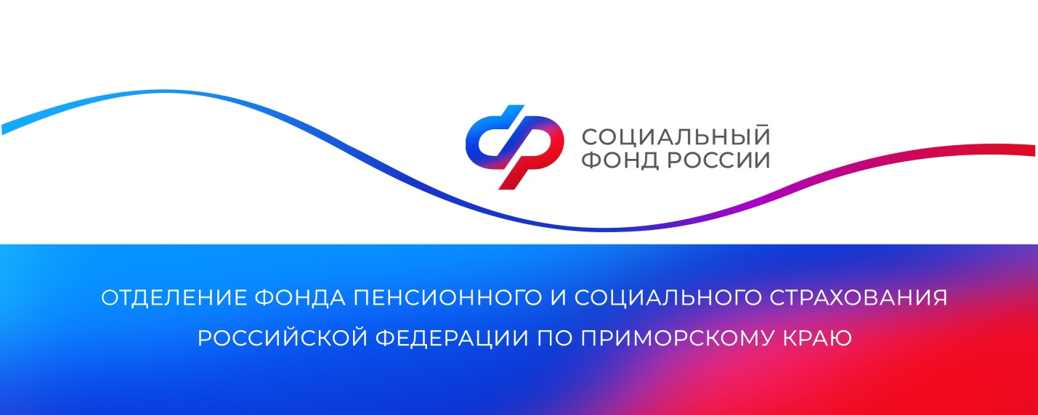
В Приморье более тысячи граждан с инвалидностью приобрели средства реабилитации с помощью электронного сертификата
В этом году 1 084 приморца с инвалидностью получили технические средства реабилитации (ТСР) и протезно-ортопедические изделия (ПОИ) с помощью электронных сертификатов. На обеспечение этих целей региональное Отделение СФР направило свыше 240 миллионов рублей.

Электронный сертификат — это инструмент, который позволяет мгновенно приобрести необходимые ТСР или ПОИ, рекомендованные гражданам в программе реабилитации и абилитации (ИПРА). В их число входят кресла-коляски, протезы, ортезы, абсорбирующее белье и т.д.

«В июне прошлого года возможности электронного сертификата были расширены, а в перечень ТСР включены протезы верхних и нижних конечностей. С помощью сертификатов теперь можно приобретать и протезы с микропроцессорами», — добавила руководитель краевого Отделения СФР Александра Вовченко.
Социальный фонд России разработал электронный каталог ТСР (https://ktsr.sfr.gov.ru) для подбора и приобретения специализированных изделий. Список всех точек продаж можно посмотреть в этом каталоге под нужным товаром. Также ТСР можно приобрести на маркетплейсе OZON. По электронному сертификату получить их можно в течение 8 дней, тогда как закупка по контракту может занять до 3 месяцев.

На получение сертификата имеют право люди с инвалидностью, граждане, пострадавшие от несчастных случаев на производстве или получившие профессиональное заболевание, и др. Обязательное условие — наличие банковской карты платежной системы «МИР».

Оформить сертификат можно через портал Госуслуг, в МФЦ или в клиентских службах регионального Отделения СФР. Демобилизованным участникам специальной военной операции, которым установлена инвалидность, электронный сертификат оформляется проактивно.

Если у вас есть вопросы, вы всегда можете обратиться в единый контакт-центр по телефону: 8 800 10 000 01 (звонок бесплатный).
Пресс-служба ОСФР по Приморскому краю

